Выпускной бал
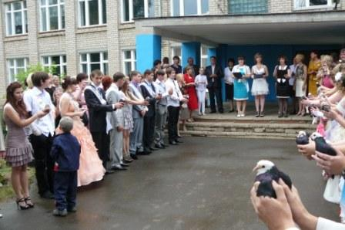
В наши дни появилась новая многочисленная аудитория, которая один раз в год в одну из ночей не спит - это выпускники средних школ. Эта ночь является неповторимым событием, так как такое бывает лишь один раз в жизни и не забывается никогда. Так уж получилось, что выпадает такая ночь на одну из самых коротких ночей в году. Ночь короткая, а песня наиболее длинная, так как это юная песня, песня прощания человека с детством, со сладкой зависимостью от отца и матери, с учебой. Это встреча с волей-волюшкой девичьей, с юношеской независимостью. Прощай, сладкая колыбель, прощай, теплое гнездышко, прощай, школа наша, прощайте, дни незабываемые, неповторимые.
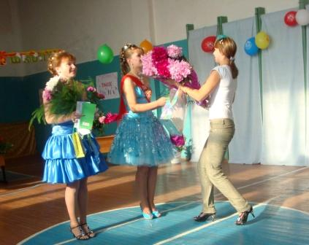
В эту ночь гуляла вчерашняя ученическая молодежь, хороводила в Савине, в Архиповке, Вознесенье, Горячеве и Воскресенском. Нарушала покой на улицах, будила сонные поля, беспокоила замечтавшиеся реки, бросала вызов угасшему небу, будила своими мечтами-чарами солнце, вынудила его проснуться пораньше в тот день и показать свой ясный лик удивленному миру. Эй вы, думы ученические, дни весенние неповторимые, молодость быстротечная. Как радостно тебя встречать, как тяжело прощаться-провожать…
В каждой школе района прошли незабываемые выпускные вечера, на которых чествовали выпускников 2011 года. В Савинской средней школе уже бывших учеников поздравил Глава района В.П. Матвиенко: Цветы выпускницам Воскресенской школы
- Дорогие выпускники! Поздравляю вас с отрадным событием - окончанием общеобразовательной школы. Сегодня завершился очень значимый этап вашей жизни. Последний школьный звонок символизирует расставание с детством, провожает вас в долгую и интересную дорогу. В школе вы получили качественные знания, развили творческие способности, научились отстаивать свои взгляды и убеждения, любить родную землю. Это бесценный капитал, который поможет вам справиться со всеми жизненными испытаниями и достичь больших успехов.
Директор Савинской средней школы А.Н. Тимонин пожелал выпускникам:
- Сегодня, заканчивая школу и вступая в новый период своей жизни, вы чувствуете себя взрослыми, свободными, счастливыми. Вы будете достойными продолжателями трудовых традиций, начатых вашими родителями, укрепите добрую славу родной земли. Пусть вас всегда сопровождает крепкая школьная дружба, пусть помогают вам добрые и мудрые советы ваших школьных наставников, пусть осуществятся ваши надежды и устремления. Молодые, сильные, здоровые, перспективные, способные воплотить мечты в реальность люди – это будущее нашей страны. В добрый путь!
От родителей выпускников с окончанием учебы поздравила С.Г. Матвеева:
- Школьные годы навсегда останутся в памяти для вас, любимые наши дети! Сегодня вы выпускники. Вам кажется, что весь мир у вас в руках. Отчасти так оно и есть, ведь вы - наше будущее. Сохраните это состояние полета навсегда, пусть оно дает вам силы к борьбе за место под солнцем в этой жизни. А мы вам всегда будем помогать. Поздравляю вас с окончанием школы!
Заместитель секретаря местного отделения партии «Единая Россия» И.Б. Гришина молодежным активистам вручила благодарности за активное участие в партийных мероприятиях и поддержку идей партии. Выпускников поздравляли и вручали различные грамоты и традиционные сувениры руководитель молодежного объединения «Новая волна» Е.Б. Частина, а также создатель экологического отряда «Лесовичок» и музыкальный руководитель вокально-инструментального ансамбля «Альтаир» А.А. Голубев.
Выпускники школ района получили в этот день свой первый в жизни документ – аттестат о среднем образовании. Лучшие ученики удостоены медалью. В Вознесенской средней школе золотыми медалями награждены Аня Яценко и Аля Тушина. Серебряные вручены Маше Бабаевой, Тане Рютовой и Инне Пашковой. В Савинской средней школе два серебряных медалиста - Ваня Мошков и Настя Кузьмина.
Мы поздравляем всех выпускников с окончанием средней школы и желаем счастья и удачи на дальнейшем жизненном пути!
Ю. Иванов
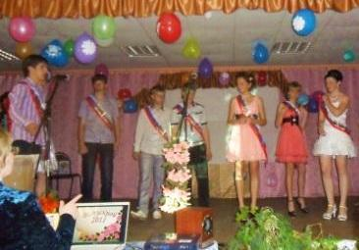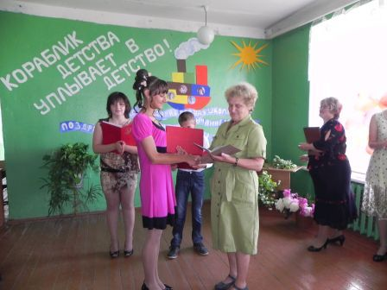
Выпускные в Архиповкой и Горячевской средней школе
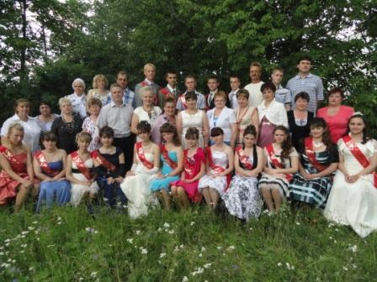 Выпуск -2011 в Вознесенье
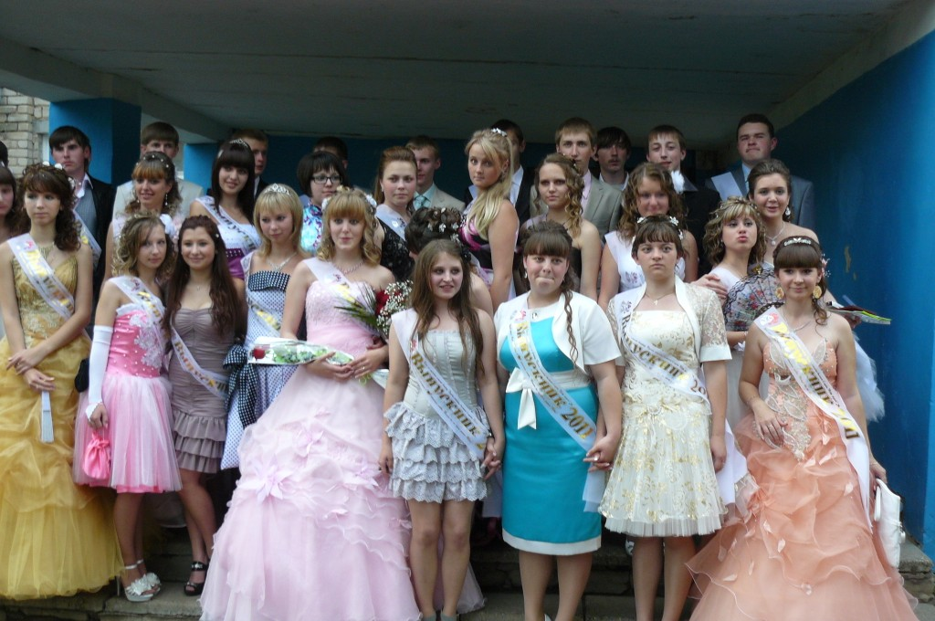
Выпускной бал в Савинской средней школе №1

